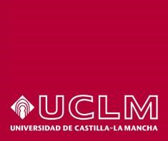 Vicerrectorado de Internacionalización y Formación Permanente

RENOVACIÓN DE CONVENIO

DATOS DEL CONVENIO

INSTITUCION
PAÍS
TIPO DE CONVENIO
OBJETO
FIRMA
DURACIÓN

INFORME DEL RESPONSABLE

INFORME SOBRE LAS ACTIVIDADES REALIZADAS AL AMPARO DEL CONVENIO

INFORME SOBRE LA CONVENIENCIA DE RENOVAR EL CONVENIO

RESULTADO DEL INFORME

□ FAVORABLE □ DESFAVORABLE

Fecha: día de mes de año
El promotor del convenio

Nombre y apellidos

Palacio del Cardenal Lorenzana, C/ Cardenal Lorenzana,1 45071 Toledo. Telf.:925268800/925268808
Vic.Internacional@uclm.es http://www.uclm.es

